ЗАГАЛЬНІ ПРАВИЛА БЕЗПЕКИ
ПРИ ЗАГРОЗІ ТЕРОРИСТИЧНОГО АКТУ

До терористичного акту неможливо підготуватися заздалегідь, тому слід бути насторожі завжди. Слід проявляти особливу обережність на багатолюдних заходах з тисячами учасників, в популярних розважальних закладах, гіпермаркетах.

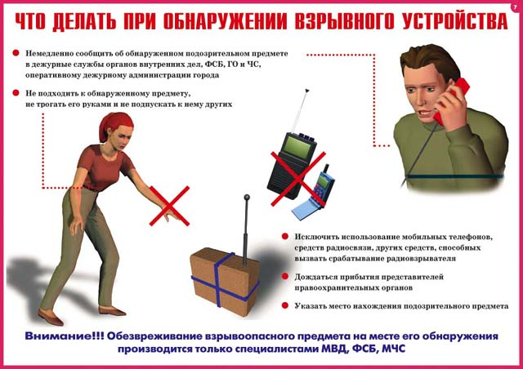
- Звертайте увагу на підозрілих людей, предмети, на будь-які підозрілі дрібниці. Повідомляйте про усе підозріле співробітникам правоохоронних органів.
- Ніколи не приймайте від незнайомців пакети і сумки, не залишайте свій багаж без нагляду.
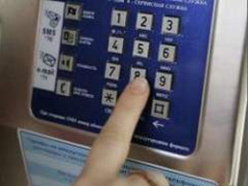
- У сім'ї має бути план дій в надзвичайних обставинах, в усіх членів сім'ї мають бути записані номери телефонів, адреси електронної пошти.
- Необхідно заздалегідь призначити місце, де ви зможете зустрітися з членами вашої сім'ї в екстреній ситуації.
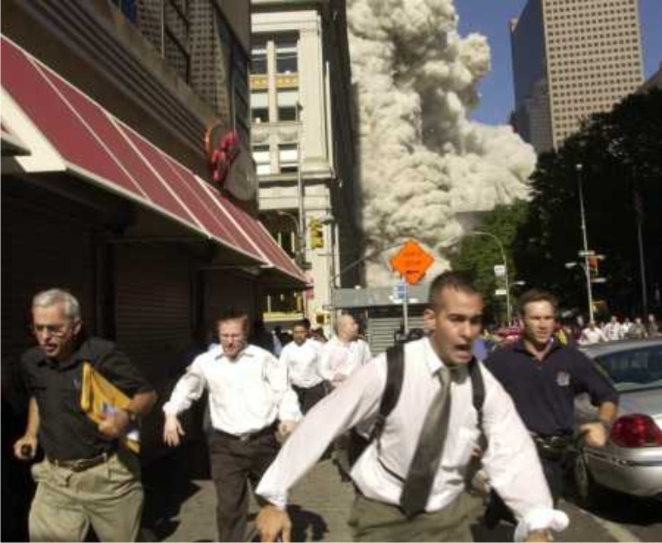
- У разі евакуації візьміть з собою набір предметів першої необхідності і документи.
- Завжди дізнавайтеся, де знаходяться резервні виходи з приміщення.
- У будинку необхідно зміцнити і опечатати входи в підвали і на горища, встановити домофон, звільнити сходові клітини і коридори від предметів, що їх захаращують.

Треба організувати чергування мешканців вашого будинку, які регулярно обходитимуть будівлю, спостерігаючи, чи все в порядку, звертаючи особливу увагу на появу незнайомих облич і автомобілів, розвантаження мішків і ящиків.
Якщо стався вибух, пожежа, землетрус, ніколи не користуйтеся ліфтом.
Намагайтеся не піддаватися паніці, що б не сталося, пам'ятайте, що паніка може спровокувати терористів і прискорити теракт, а також перешкодити владі запобігти злочину або зменшити його наслідки.
До терористичного акту неможливо підготуватися заздалегідь, тому слід бути насторожі завжди. Слід проявляти особливу обережність на багатолюдних заходах з тисячами учасників, в популярних розважальних закладах, гіпермаркетах.

Обласний методичний кабінет безпеки життєдіяльності населення НМЦ ЦЗ та БЖД Київської області

